Муниципальное автономное учреждение дополнительного образования

«Дворец детского (юношеского) творчества»

***Методическая разработка интегрированного занятия***

***для обучающихся 7-10 лет***

**«От чистого сердца с открытой душой…»**

Подготовила:

Пашихина Татьяна Борисовна,

педагог дополнительного образования,

МАУ ДО «Дворец детского

(юношеского) творчества»

Березники

**Пояснительная записка.**

Русская народная культура является богатейшим материалом не только для введения ребёнка в мир искусства, знакомства с традициями русского народа, художественно-эстетического воспитания, формирования способности видеть красоту и гармонию окружающего мира, но и способствует развитию таких психических процессов, восприятие, образное мышление, воображение, эмоционально-положительное отношение к объектам эстетического содержания. Именно родная культура должна стать неотъемлемой частью души ребёнка, началом, порождающим личность.

В нашей повседневной жизни, в семье, в гостях, на улице - дети окружены в основном современными ритмами, современной музыкой, которая не всегда отличается хорошим вкусом. Особенно **актуальной** сегодня является задача привить подрастающему поколению любовь к русской культуре, познакомить с её истоками, обычаями, традициями, обрядами, воспитывать патриотические чувства.

Главное место в фольклоре, безусловно, принадлежит песне. Ведь именно в народной песне отражена жизнь человека, стремление к добру, к счастью. С помощью песенного фольклора можно и нужно приобщать учеников к истории и культуре своего народа, стимулировать рост духовности, развивать кругозор.

В наше время ведется сбор песенного и другого фольклорного материала у старшего поколения, которые еще помнят эти величальные, обрядовые, лирические песни и другие. Вновь созданные фольклорные коллективы пользуются собранным в экспедициях материалом. Народные песни, подвергаясь творческому воздействию каждого поколения, постоянно развиваются, обновляются, приобретают новые интонации.

**Тема:** «От чистого сердца с открытой душой…»

**Цель:** познакомить учащихся с народным творчеством, закрепить знания о жанрах русского фольклора.

**Задачи урока:**

*обучающие:*

*-* формирование представлений о жанрах русского фольклора и его исполнителей;

*-* создание условий для оптимизации творческих способностей учащихся;

*развивающие:*

- развитие познавательного интереса, творческой активности;

- развитие импровизации в доступных для детей формах;

*воспитательные:*

- воспитание у учащихся любовь к народному творчеству.

**Тип занятия:** комбинированное.

**Оборудование:** проектор, ноутбук, экран, презентация, аудиозаписи с фрагментами народных песен в исполнении Л. Руслановой, М. Девятовой, Пелагеи, ансамбля «Золотое кольцо», эстрадной группы «Волшебники двора».

**Раздаточный материал:** инструменты шумового оркестра (ложки, бубенцы, маракасы, бубны, треугольники).

**Музыкальное сопровождение:** ансамбль народных инструментов «Карамель».

**Ход занятия.**

У русской музыки крылья лебединые,

До глубины открытая душа.

По вечерам над золотом рябиновым

Она плывет куда-то не спеша.

Она плывет над реками, над плесами,

Как будто бы ее сама земля поет…

И на полях с кудрявыми березами

Шальные ветры водят хоровод.

Она летит, веселая и грустная,

Не прерывая кружевную нить.

У русской музыки и сердце бьется русское,

И от России ее не отделить.

Здравствуйте, дорогие друзья! Сегодня мы познакомимся с народным творчеством, которое создаёт народ и называется фольклор. А что означает слово «фольклор»? *(Ответы учащихся).*

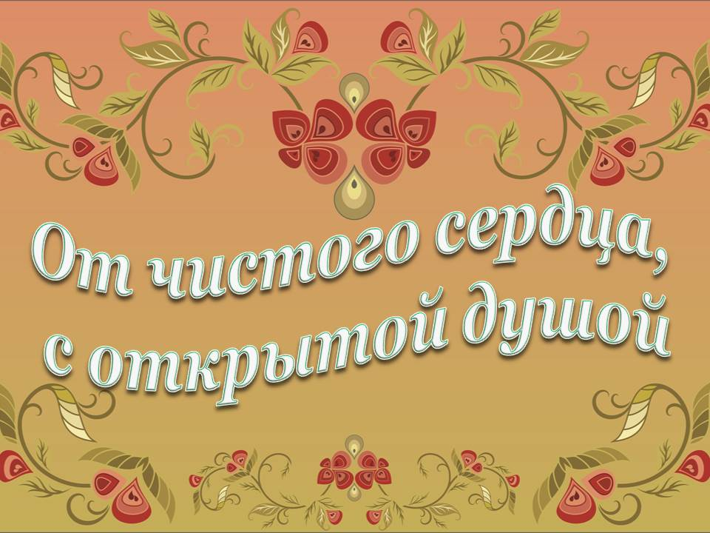Фольклор – это художественная коллективная творческая деятельность народа, отражающая его жизнь. Слово фольклор пришло к нам из староанглийского языка фолк - народ, лоре- учение . Вместе эти слова фольклор переводятся как народная мудрость. Так во всём мире принято  называть музыкальное и литературное народное творчество.

Литературное народное творчество - это загадки, потешки, сказки, прибаутки, пословицы. Музыкальный фольклор - это песни, былины, танцы, инструментальные наигрыши.

Сегодня наше занятие мы посвятим музыкальному фольклору. В отличие от профессиональной музыки, фольклор не знает авторства. Произведения передаются из уст в уста, от одного исполнителя к другому, от одной семьи к другой. Народные песни – это произведения целого народа.

Ребята, давайте вспомним исполнителей русских песен.

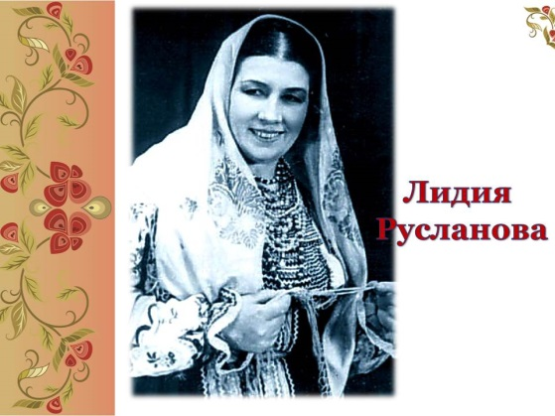

***Слайд 1.*** *Лидия Андреевна Русланова* – известная певица в СССР в 60-70-е годы, а её исполнение русских народных песен считают эталонным.

*(Звучит р.н.п. «Я на горку шла»)*

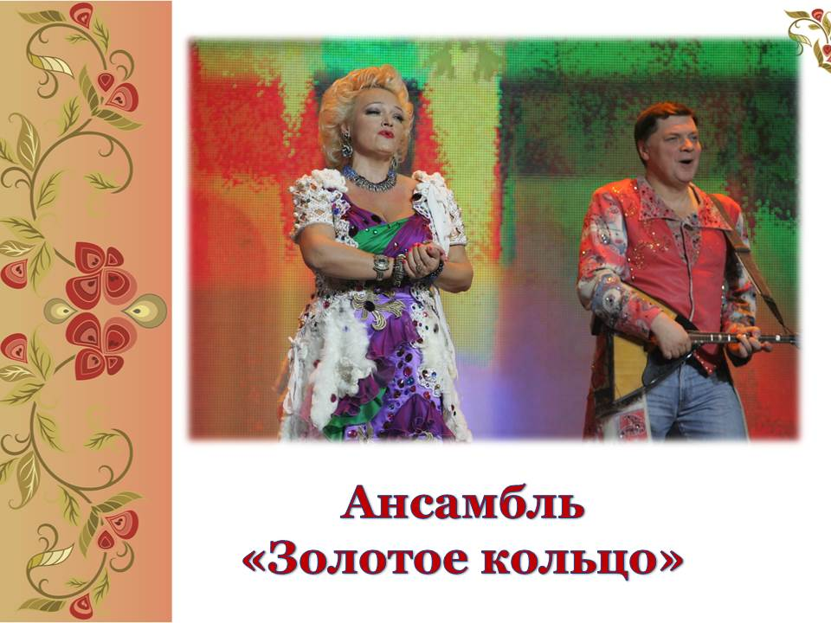***Слайд 2.*** *Ансамбль «Золотое кольцо», солистка Надежда Кадышева –* руководитель Александр Костюк объединил [народную музыку](https://ru.wikipedia.org/wiki/%D0%9D%D0%B0%D1%80%D0%BE%D0%B4%D0%BD%D0%B0%D1%8F_%D0%BC%D1%83%D0%B7%D1%8B%D0%BA%D0%B0) (русскую, украинскую, белорусскую) и современный инструментарий (синтезаторы, электронные ударные, электробалалайки и т. п.). Ансамбль выступал в [США](https://ru.wikipedia.org/wiki/%D0%A1%D0%A8%D0%90), [Германии](https://ru.wikipedia.org/wiki/%D0%93%D0%B5%D1%80%D0%BC%D0%B0%D0%BD%D0%B8%D1%8F), [Бельгии](https://ru.wikipedia.org/wiki/%D0%91%D0%B5%D0%BB%D1%8C%D0%B3%D0%B8%D1%8F), [Швейцарии](https://ru.wikipedia.org/wiki/%D0%A8%D0%B2%D0%B5%D0%B9%D1%86%D0%B0%D1%80%D0%B8%D1%8F), [Италии](https://ru.wikipedia.org/wiki/%D0%98%D1%82%D0%B0%D0%BB%D0%B8%D1%8F), [Боливии](https://ru.wikipedia.org/wiki/%D0%91%D0%BE%D0%BB%D0%B8%D0%B2%D0%B8%D1%8F), Японии.

*(Звучит р.н.п. «Валенки»)*

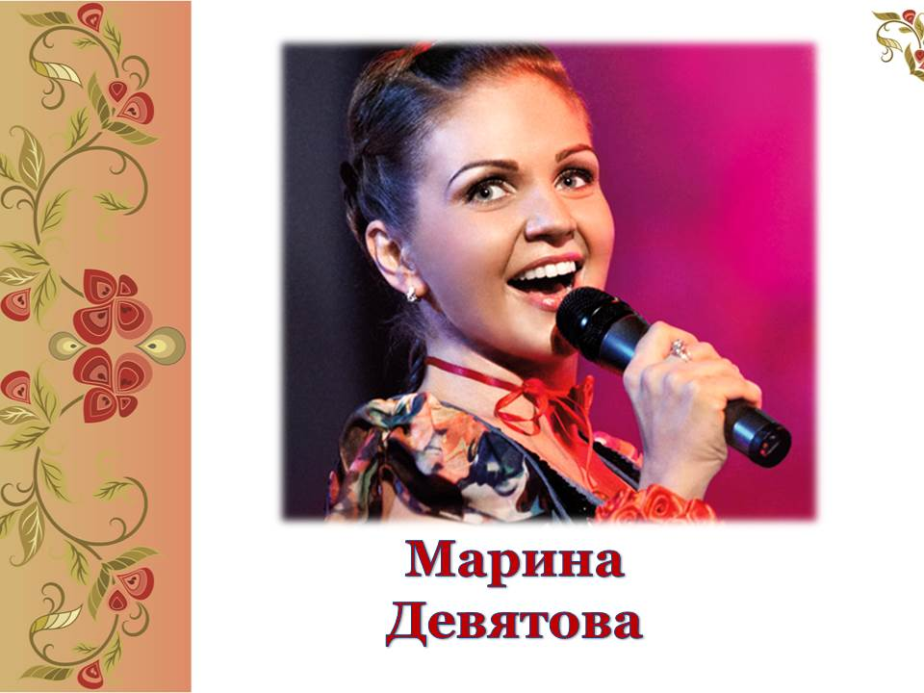***Слайд 3.*** *Марина Девятова* - яркая, талантливая и целеустремлённая молодая певица, сумевшая возродить народную любовь к русской песне. Марина активно гастролирует не только по городам России, но и за рубежом. В 2009 году она представила русский фольклор королевской семье в Лондоне во время светского мероприятия, организованного представителями Министерства иностранных дел РФ и Русской православной церковью.

*(Звучит р.н.п. «Говорила мама мне»)*

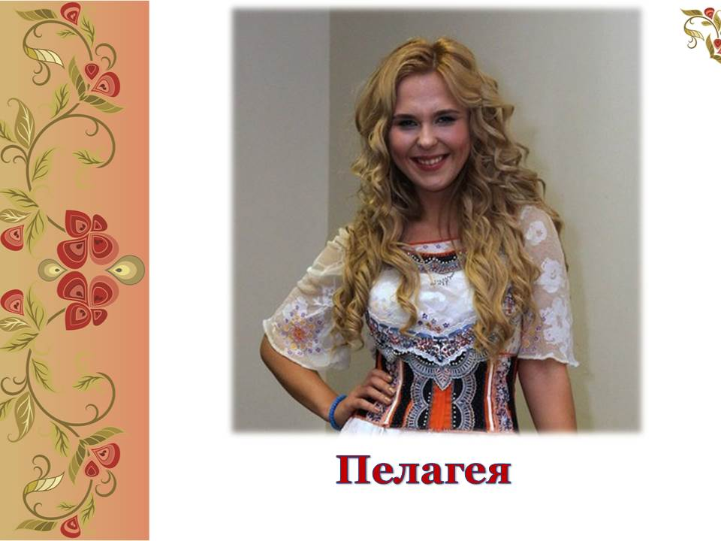

***Слайд 4.*** *Пелагея* - российская певица, основательница и солистка группы «Пелагея». Исполняет русские народные песни, [романсы](https://ru.wikipedia.org/wiki/%D0%A0%D0%BE%D0%BC%D0%B0%D0%BD%D1%81) и авторские сочинения. Известна как наставница телепроекта «Голос» и «Голос. Дети»

*(Звучит р.н.п. «Голубушка»)*

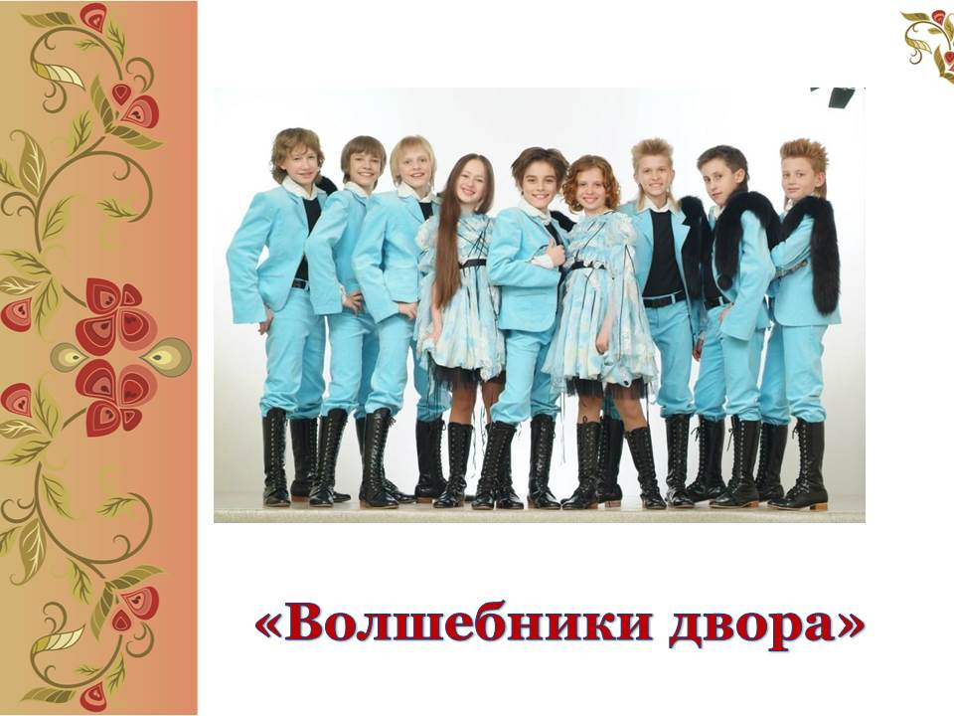

***Слайд 5.*** *Детская эстрадная группа «Волшебники двора»* - является одним из самых востребованных детских вокальных коллективов страны. Она выступает на многих концертных площадках России и за рубежом, поёт в качестве гостей на крупнейших телевизионных проектах России и зарубежья. Послушайте в исполнении этой группы песню в народном стиле «Иван Купала» муз. и сл. В.Осошник.

*(Звучит «Иван Купала» муз. и сл. В.Осошник)*

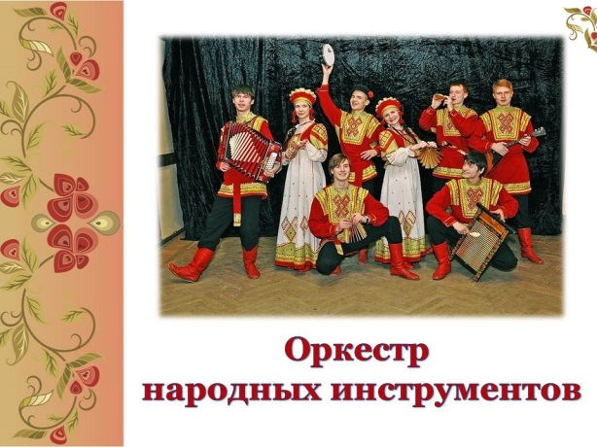Р.н.п. можно петь a capella, а можно в сопровождении оркестра народных инструментов.

*(Звучит «Русское интермеццо» в исполнении А.Н.И. «Карамель»).*

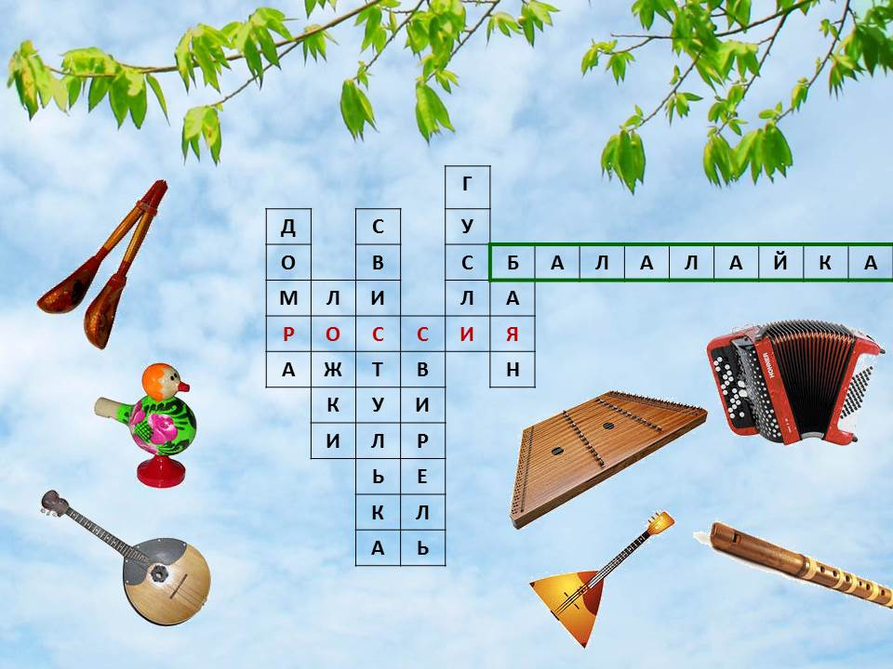Ребята, а вы знаете инструменты народного оркестра? Я предлагаю вам разгадать кроссворд.

*(Учащиеся разгадывают кроссворд, а.н.и. «Карамель» иллюстрирует).*

1. У него рубашка в складку,  
   Любит он плясать вприсядку,  
   Он и пляшет, и поет —  
   Если в руки попадет.  
   Сорок пуговиц на нем  
   С перламутровым огнем.  
   Весельчак, а не буян  
   Голосистый мой…

*(баян)*

1. Играет, а не гитара.  
   Деревянная, а не скрипка.  
   Круглая, а не барабан.  
   Три струны, а не балалайка.

*(домра)*

1. На чём в гостях, вдали от дома,  
   Играл Садко царю морскому?  
   Тот музыкальный инструмент  
   Сломал он, улучив момент.  
   *(гусли)*
2. Приложил к губам я трубку –

Полилась по лесу трель.

Инструмент тот очень хрупкий,

Называется…    *(свирель)*

1. Расписные, деревянные

И для нас они желанные.

Ими щи хлебают,

А еще на них играют!

*(ложки)*

1. Птица-свиристелка, звонкая поделка!

Ну-ка, ну-ка, говори, что там у тебя внутри?

Верь, не верь же, мой хороший,

И внутри-то ничего!

Кроме двух сухих горошин

И дыханья твоего!

*(свистулька)*

Молодцы! Вы знаете, одним из самых ярких инструментов народного оркестра являются ложки.

**Немного из истории ложки.**

С древних времён в крестьянском быту до 20-х гг. XX в. основным столовым прибором была деревянная ложка. Обычно в деревне ложки резали для себя сами. Семёновский уезд Нижегородской губернии кормился ложкарным промыслом, выручавшим многие семьи особенно в межсезонье. Мастерами умельцами изготавливалось до 150 миллионов деревянных ложек. Самой подходящей древесиной считалась осина: она не коробилась и не растрескивалась, легко резалась. Резали также из берёзы, клёна, липы, самшита.

По традиции серебряную или золотую ложечку дарили и дарят новорожденному – «на зубок». В Кембридже существовал обычай дарить деревянную ложку студенту, получившему самую низкую оценку на экзамене. Эта традиция существовала до 1909года. В России тоже не отстают от Америки и тоже используют ложку для сдачи экзамена. Студенты Казанского университета в позапрошлом веке клали чайные ложки под книжный шкаф как залог удачного исхода экзамена.

Ложка была верным другом солдату во время войны. Существуют памятники, посвященные ложке. В Пермском крае в городе Нытва есть краеведческий музей «Ложки». Там собрано более 1500 различных ложек разных эпох.

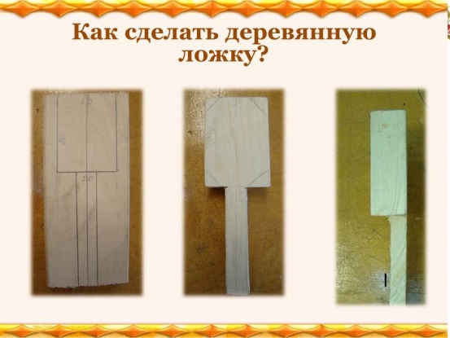А сейчас мы рассмотрим процесс изготовления деревянной ложки.

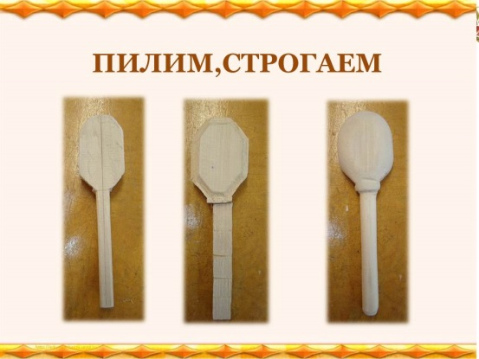

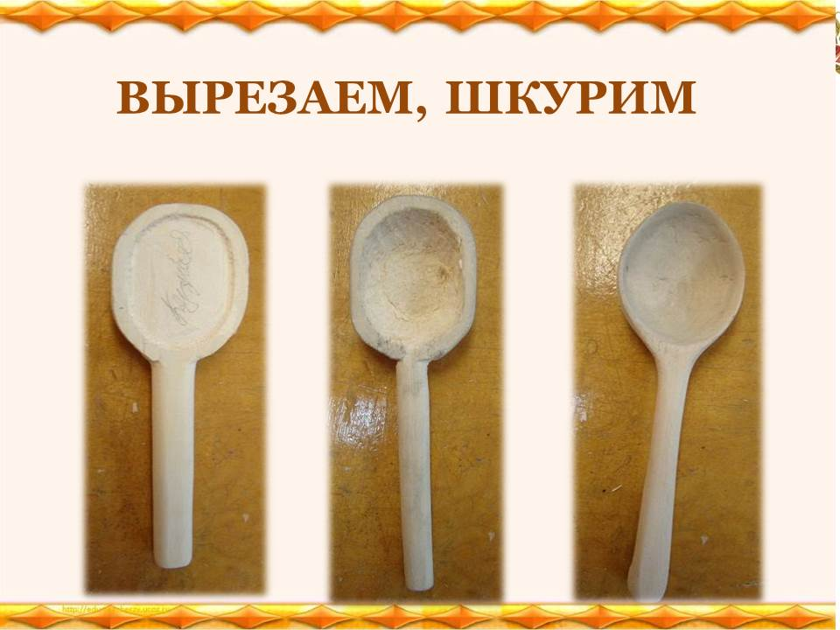

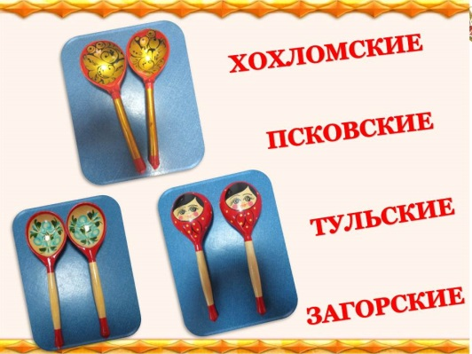

Сначала рисовали контур, а затем из дерева вырезали баклушу (заготовку). Стамеской вырезали углубление – черпак, наждачной бумагой шкурили, и после этого расписывали. В разных районах нашей России ложки расписывают по-разному. Есть росписи Тульские, Вятские, Загорские, Псковские, Смоленские и, конечно, Хохломские.

А как играют на ложках! Есть несколько приемов игры на этом инструменте. Давайте выучим их.

**«Лошадка»** – кладут одну ложку выпуклой стороной кверху на левую ладонь и, создав, таким образом, своеобразный резонатор, ударяют по ней другой ложкой. Звук напоминает цоканье копыт.  
**«Маятник»**– это скользящие удары ложки о ложку, напоминающие движения маятника. Ударяют тыльными сторонами ложек или ручкой одной ложки о тыльную сторону другой. Ложки можно держать как в вертикальном положении, так и в горизонтальном.   
**«Мячики»** – обе ложки держат в правой руке тыльными сторонами друг к другу следующим образом: одна между первым и вторым пальцами, вторая между вторым и третьим пальцами. На счет один, два, три, четыре ударяют ложками по колену, ложки как мячики, отскакивают от колена.   
**«Трещотка»** самый распространенный исполнительский прием – ложки ставят между коленом и ладонью левой руки и выполняют удары.  
**«Плечики»** – ударяют ложками, которые держат в правой руке, по ладони левой руки и по плечу соседа слева.  
**«Коленочки»** – ударяют ложками по ладони левой руки и по колену соседа справа.  
*Рассказ иллюстрируют учащиеся ансамбля «Карамель».*

Ребята, давайте создадим большой ансамбль ложечников!

(*Коллективное исполнение).*

Ребята, вы довольны своим исполнением? *(Да!)* До свидания! До новых встреч!

